算法：它要求堆中的节点的值都大于或等于其孩子节点的值。
1.建堆：数组具有对应的树表示形式。一般情况下，树并不满足堆的条件。通过重新排列元素，可以建立一棵“堆化”的树。
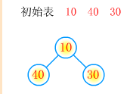
2.插入一个元素：新元素被加入到表中，随后树被更新以恢复堆次序。例如，下面的步骤将15加入到表中。
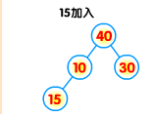
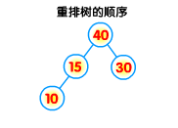
3.删除一个元素：删除总是发生在根节点处。用表中的最后一个元素来填补空缺位置，结果树被更新以恢复堆条件。
